河南科技大学实验报告
班级 姓名 学号 日期 年 月 日
评阅教师 总成绩
一、实验名称：
高速钢显微组织观察与分析
二、实验目的：
了解高速钢材料与其热处理金相检验工作中常见的典型显微组织和缺陷，供分析高速钢材料及其热处理质量参考。
三、高速钢组织观察与分析作业题：
高速钢组织观察与分析作业题见表2。
四、个人体会和建议：
将您实验后的个人体会和建议填写表1中，以便我们总结和改进今后的实验工作。

个 人 体 会
建 议

表2 高速钢组织观察与分析作业题
1  对于给定的组织照片标出其  处理状态及其组织名称  80分 |  | 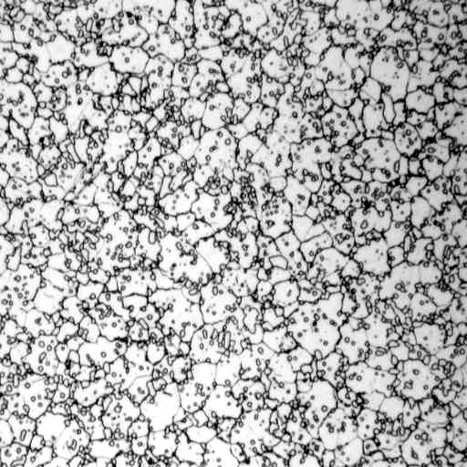 | 
 |  | 1. | 2.
 |  | 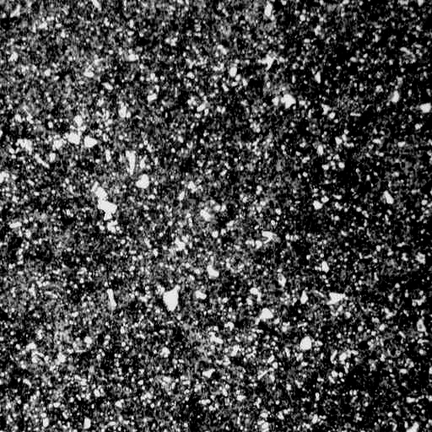 | 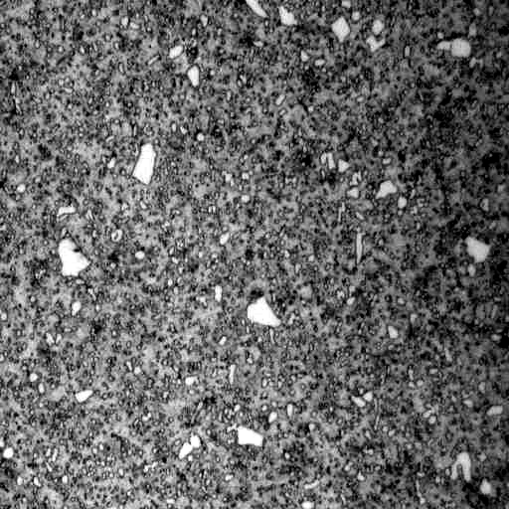
 |  | 3. | 4.
 |  | 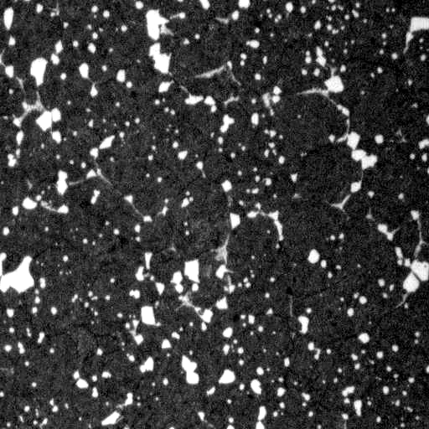 | 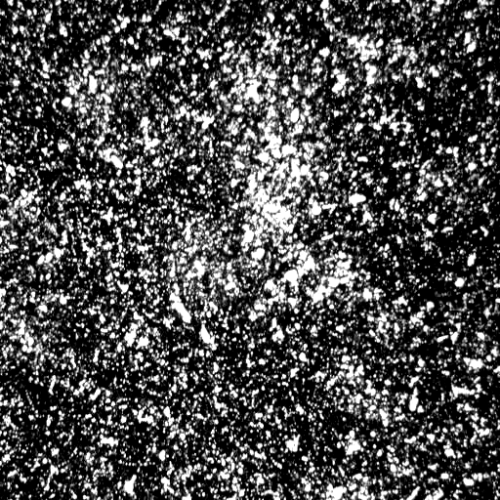
 |  | 5. | 6.
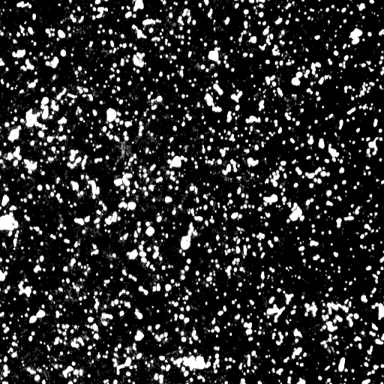
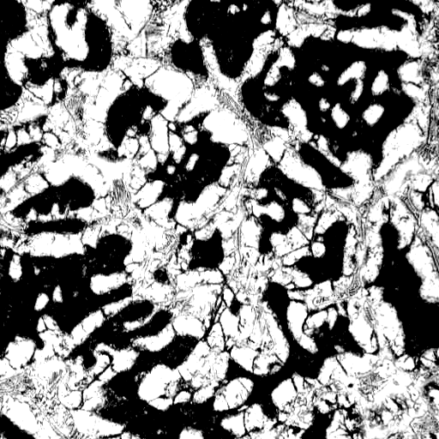
 |  | 7. | 8.
2  回答问题  20分 | 1.因高速钢铸造后成分、组织很不均匀，并且存在着部分 （合金碳化物，珠光体，莱氏体），故需要进行反复多次镦粗拔长的锻造，以改善 （成分，合金碳化物，组织）不均匀性。该钢热轧后进行球化退火，其组织为  ＋ ＋ （粒状合金碳化物，P，粒状一次合金碳化物，粒状二次合金碳化物，S）；高速钢淬火后的组织为未溶的 ＋  ＋ （粒状合金碳化物，粒状一次合金碳化物，粒状二次合金碳化物，淬火M，A′），经 (4%硝酸酒精溶液，10％硝酸酒精溶液)浸蚀后，其基体组织呈 （暗黑色，白色）。  2.高速钢经 （1050℃，1180℃，1280℃、1300℃）淬火后，需要经 （180℃，450℃，560℃，650℃） （一次，二次，三次）回火，否则将会降低其使用性能，这是因为高速钢淬火后约有 （5~15％，15~20％，20~25％）的A′，经正常回火后A′可降到 （≤1％，1~2％，3~5％）。回火后硬度提高的原因是：以细小质点状的W₂C、VC从M中弥散沉淀析出而引起的 （固溶强化，弥散强化，细晶强化）及A′中的碳和合金元素含量降低而 （提高，降低）了Ms转变温度，使其在回火 （加热，保温，冷却）过程中有部分A′转变为M所致。在回火时出现的硬度提高的现象称之为 （弥散硬化，二次硬化，一次硬化）。
选项填写内容：
1.照片图下方空格内填写内容：(即该图为？？？？？状态下的组织)
高速钢铸造态组织 高速钢锻造后球化退火组织 高速钢淬火欠热组织 高速钢淬火正常组织
高速钢淬火过热组织 高速钢淬火过烧组织 高速钢淬火后回火不足组织 高速钢热轧后的组织
高速钢重淬后的奈状组织 高速钢淬火后三次回火组织

2. 照片图中方空格内填写内容：

L'd
A′
K
K_{Ⅰ}
S
K_{Ⅱ}
淬火M
淬火M＋A′
回火M
回火M＋A′
δ共析体
回火M＋K
K(网状＋角块状)

注：左面符号的含义如下：
K—合金碳化物、
K_{Ⅰ}—一次合金碳化物
K_{Ⅱ}—二次合金碳化物
L'd—莱氏体
A′—残余奥氏体
S—索氏体
M—马氏体

